Mercatto Varejo: modelagem e comparação
Mineração de Dados - Entrega da semana 4
Repositório: github.com/LucasLimaT/Trabalho-ETL-DataMining
Diogo Augusto de Siqueira Cândido, Líbia Canhete Alves e Cruz e Lucas Taveira De Lima

1. Continuidade da entrega 3
A semana 4 parte do DW e da ABT correta da entrega anterior e mantém as decisões das fichas 01 a 13. Nesta etapa, foi construída a segunda versão da ABT, com vazamento proposital, e as duas versões foram exportadas para o Orange e avaliadas pelo mesmo fluxo, conforme o desenho abaixo.
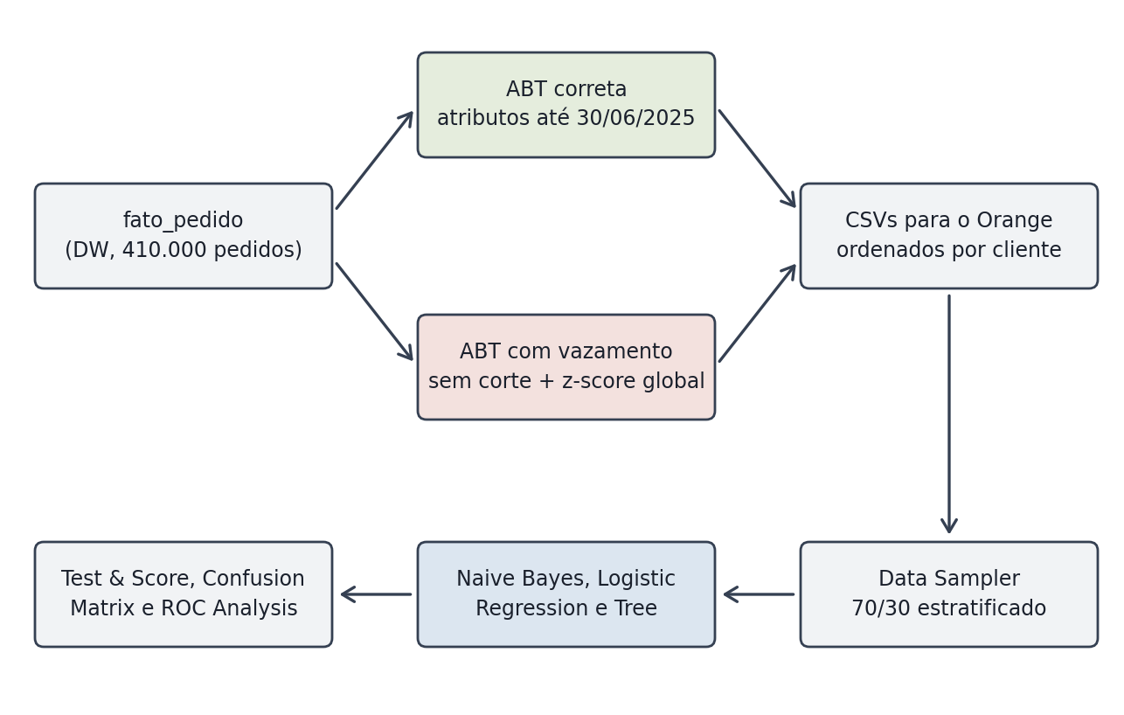
Figura 1 - Desenho do experimento de vazamento.
As duas tabelas têm os mesmos 107.642 clientes, o mesmo alvo (22,3% de recompra) e as mesmas três colunas: frequencia_pedidos, valor_monetario e recencia_dias. A diferença está apenas na forma de calcular essas colunas, registrada nas fichas 14 e 15. A Tabela 1 indica onde fica cada entregável final pedido no guia.
Entregável | Onde está
RDT integral (fichas 01 a 15) | docs/RDT.md e seções 2 e 6
Pipeline reexecutável | repositório, seis comandos do README
Fluxos do Orange | orange/fluxo_correta.ows e orange/fluxo_vazamento.ows
Capturas dos fluxos | orange/capturas/ e Figuras 2 a 4
Relatório de resultados | seção 4 e docs/RELATORIO_RESULTADOS.md
Tabela 1 - Entregáveis da entrega final.

2. Decisões sobre a ABT

2.1. RDT-14 - Atributos da ABT e ausência de vazamento
Etapa 04_abt - SQL_ATRIBUTOS e monta_atributos_corretos.
Antes de escolher os atributos, foi medida a AUC de cada candidato isolado, calculado só com pedidos até 30/06/2025. Nenhum passou de 0,55 (Tabela 2).
Atributo candidato (até o corte) | AUC isolado
frequencia_pedidos | 0,536
valor_monetario | 0,532
recencia_dias | 0,515
Sistemas em que comprou (1 ou 2) | 0,546
Pedidos nos últimos 365 dias | 0,520
Atendimentos do SAC | 0,521
Pedidos cancelados | 0,512
origem_unificacao = AMBOS | 0,554
Tabela 2 - Poder de separação de cada atributo candidato.
O gerador explica esse limite: ele sorteia o cliente e a data de cada pedido de forma independente, então o histórico de um cliente diz pouco sobre a compra seguinte. Além disso, dois campos do cadastro trazem informação do futuro. Dos 14.737 clientes AMBOS da ABT, 2.417 (16,4%) só se cadastraram no e-commerce depois do corte, e 15.880 clientes (14,8%) têm dt_primeiro_cadastro posterior ao corte. Diante disso, foram consideradas três opções:
- Manter frequência, valor e recência, todos com pedidos não cancelados até o corte.
- Somar atributos do cadastro, como origem_unificacao e tempo desde o cadastro.
- Somar atributos legítimos até o corte: sistemas usados, pedidos em 365 dias, cancelados e atendimentos do SAC.
Foi adotada a primeira opção. A segunda introduz vazamento em 2.417 clientes por origem_unificacao e em 15.880 por dt_primeiro_cadastro. A terceira foi testada no mesmo protocolo do Orange: a AUC subiu de 0,527 para 0,545 no Naive Bayes, de 0,532 para 0,549 na Regressão Logística e de 0,496 para 0,505 na Árvore. Com ganho de no máximo 0,018, as duas versões do experimento mantêm os mesmos três atributos, e a comparação da ficha 15 isola o efeito do vazamento.
Essa escolha abre mão de até 0,018 de AUC e do sinal de cliente presente nos dois sistemas, o maior do dado. Os 2.976 clientes (2,8%) com apenas pedidos cancelados até o corte ficam com frequência e valor zero e recência vazia. A decisão afeta os 107.642 clientes da ABT (100%). Para verificá-la, a asserção atributos conferidos sem dados futuros recalcula as três colunas só com pedidos até o corte e conta as diferenças (obtido 0).

2.2. RDT-15 - Vazamentos introduzidos de propósito
Etapa 04_abt - SQL_ATRIBUTOS_VAZAMENTO e monta_atributos_com_vazamento.
O DW tem pedidos até 30/12/2025: 68.406 (16,7%) são posteriores ao corte, e 43.150 clientes da ABT (40,1%) têm algum pedido não cancelado depois dele. Qualquer atributo calculado com esses pedidos carrega informação do alvo. Para construir a versão de comparação, foram consideradas três opções:
- Retirar o filtro de data de frequencia_pedidos e recencia_dias, mantendo a fórmula.
- Calcular a recência a partir da última data da base, com valores sempre positivos.
- Normalizar valor_monetario com média e desvio de todas as linhas, antes da partição.
Foram adotadas a primeira e a terceira. A primeira reproduz o erro mais comum em uma ABT, uma consulta sem a cláusula de data, e mantém as fórmulas da versão correta. A terceira reproduz um erro de pré-processamento, que não aparece nas consultas ao DW. A Tabela 3 resume o efeito em cada coluna.
Coluna | Vazamento | Efeito
frequencia_pedidos | sem filtro de data | média 4,40 em quem recomprou e 2,97 em quem não recomprou (correta: 2,97 e 2,71)
recencia_dias | sem filtro de data | negativa em 43.150 clientes; ninguém com recência ≥ 0 recomprou
valor_monetario | z-score antes da partição | média 6.924,10 e desvio 5.115,01 da base inteira
Tabela 3 - Vazamento introduzido em cada coluna.
Nenhum modelo treinado nessa versão pode ser usado, porque em 30/06/2025 os pedidos de julho a dezembro ainda não existiam. A tabela abt.recompra_90d_vazamento é gravada sem as restrições da ABT correta, para aceitar recência negativa, e serve só ao experimento. São afetados 43.150 clientes (40,1%) na frequência e na recência e os 107.642 (100%) na normalização. As asserções frequência/recência enxergam o futuro (obtido 43.150) e valor_monetario normalizado com a base inteira (média 0) provam que os dois vazamentos estão presentes.

3. Fluxos no Orange
Os dois fluxos seguem o guia: File, Data Sampler com 70% estratificado e sorteio fixo, Naive Bayes, Logistic Regression e Tree nos padrões do Orange 3.40, Test & Score em Test on test data, Confusion Matrix e ROC Analysis (Figura 2).
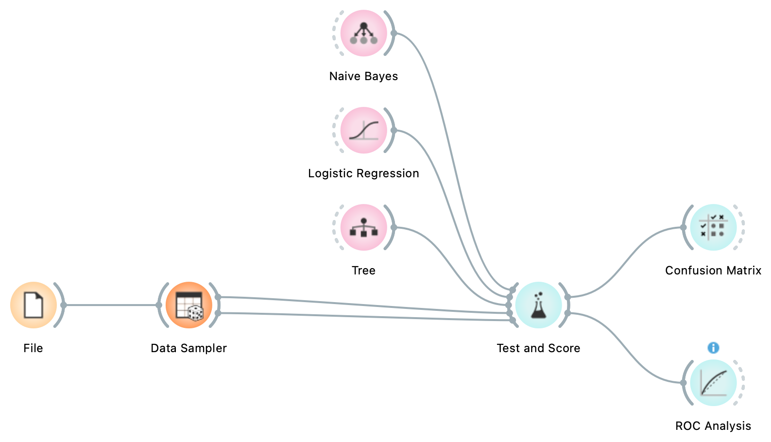
Figura 2 - Fluxo do Orange, idêntico nas duas versões.
Os arquivos fluxo_correta.ows e fluxo_vazamento.ows diferem apenas no CSV de entrada. Como o exportador passou a ordenar as linhas por cliente_sk, o sorteio separa os mesmos 75.350 clientes de treino e 32.292 de teste nas duas versões, com 7.206 positivos no teste. O script orange/experimento.py gera os fluxos e refaz a avaliação com os mesmos widgets para obter a acurácia balanceada, que o Test & Score não mostra. Executados no próprio Orange, os .ows reproduzem as mesmas AUCs até a quarta casa.

4. Resultados do experimento

4.1. Diferença de desempenho
A Tabela 4 responde à primeira pergunta do guia, em AUC e acurácia balanceada.
Modelo | AUC corr. | AUC vaz. | Bal. corr. | Bal. vaz.
Naive Bayes | 0,527 | 0,892 | 0,500 | 0,749
Logistic Regression | 0,532 | 0,841 | 0,500 | 0,598
Tree | 0,496 | 0,930 | 0,496 | 0,908
Tabela 4 - Desempenho no teste (corr. = correta; vaz. = com vazamento; Bal. = acurácia balanceada).
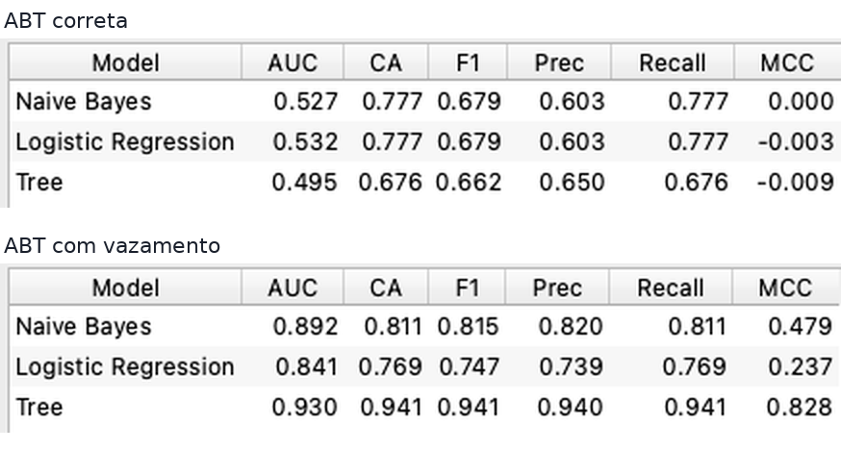
Figura 3 - Test & Score das duas versões.
Com o vazamento, a AUC sobe entre 0,31 e 0,43, e a árvore acerta 94,1% dos clientes. Na versão correta, Naive Bayes e Regressão Logística respondem "não recompra" para quase todos, como mostra a Tabela 5, e a acurácia balanceada fica em 0,500. Com essa resposta única, a acurácia simples chega a 77,7%, por isso ela não serve para comparar as versões. A árvore cresce até 30.473 nós ajustados ao ruído do treino e fica abaixo do acaso no teste.
Modelo | Versão | VP | FP | FN | VN
Naive Bayes | corr. | 0 | 0 | 7.206 | 25.086
Naive Bayes | vaz. | 4.603 | 3.509 | 2.603 | 21.577
Logistic Regression | corr. | 0 | 1 | 7.206 | 25.085
Logistic Regression | vaz. | 2.093 | 2.361 | 5.113 | 22.725
Tree | corr. | 1.227 | 4.474 | 5.979 | 20.612
Tree | vaz. | 6.111 | 809 | 1.095 | 24.277
Tabela 5 - Matrizes de confusão no teste (classe positiva: recompra).
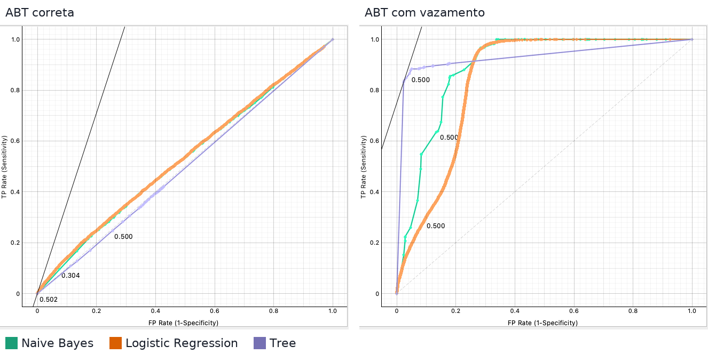
Figura 4 - Curvas ROC para a classe 1 (recompra).

4.2. Limite do problema
O resultado fraco da versão correta vem dos dados. O gerador atribui cada pedido a um cadastro sorteado com a mesma chance dentro de cada sistema, de modo que a única diferença real entre clientes é quantos cadastros de origem cada um reúne. Contando só os cadastros com pedido até o corte (Tabela 6) e usando a taxa de recompra de cada grupo como nota, o melhor modelo possível chega a AUC 0,560 no teste.
Legado | E-commerce | Clientes | Recompra
0 | 1 | 66.965 | 21,0%
1 | 0 | 26.873 | 18,6%
1 | 1 | 11.955 | 35,2%
2 | 0 | 1.269 | 35,3%
2 | 1 | 580 | 51,7%
Tabela 6 - Recompra por número de cadastros com pedido até o corte, em cada sistema.
Contando todos os cadastros, a AUC subiria para 0,571, mas essa contagem inclui os 2.417 cadastros criados no e-commerce depois do corte e, portanto, usa dados do futuro. Os clientes unidos pelas fichas 02 e 03 recompram quase o dobro dos demais. Sem a unificação, cada metade apareceria como um cliente que compra pouco. Entre o modelo atual (0,532) e o teto (0,560), restam 0,028 de AUC a ganhar sem dados do futuro.

4.3. Vazamento sutil
Para responder à segunda pergunta, o z-score foi isolado na versão correta, mudando apenas a origem da média e do desvio de valor_monetario (Tabela 7).
Normalização de valor_monetario | AUC NB | AUC LR | AUC Tree
nenhuma | 0,5270 | 0,5318 | 0,4955
média e desvio do treino | 0,5270 | 0,5318 | 0,4955
média e desvio da base inteira | 0,5270 | 0,5318 | 0,4955
Tabela 7 - Efeito isolado da normalização antes da partição.
A diferença foi zero, com matrizes de confusão idênticas. A informação que vaza é pequena: a média passa de 6.947,10 (treino) para 6.924,10 (base inteira), uma variação de 0,3%. Além disso, o z-score não muda a ordem dos valores. A árvore corta por limiares e o Naive Bayes do Orange discretiza os atributos numéricos, então os dois ignoram a escala, e a Regressão Logística só sente a escala pela regularização, que perde efeito com 75.350 linhas de treino. O erro passa a pesar quando o pré-processamento aprende algo ligado ao alvo, como imputação pela média da classe ou codificação pela taxa do alvo, ou quando a base é pequena.

4.4. Como descobrir o vazamento
Recebendo só o resultado da versão com vazamento, as verificações abaixo, da mais barata para a mais cara, mostram o problema:
- Comparar com o que o problema permite: a frequência, o atributo mais óbvio, dá AUC 0,531 sozinha, e a árvore passa dela por 0,40.
- Medir a AUC de cada atributo isolado: recencia_dias chega a 0,797 e frequencia_pedidos a 0,706, contra 0,515 e 0,531 na correta.
- Conferir o domínio: "dias desde a última compra" não pode ser negativo, e é negativo em 43.150 clientes (40,1%).
- Cruzar com o alvo: nenhum cliente com recência ≥ 0 recomprou, uma regra determinística que não existe em compra real.
- Ler o modelo: a raiz da árvore corta em recencia_dias ≤ -1, e a árvore cai de 30.473 para 5.491 nós.
- Conferir a linhagem: recalcular cada coluna com dados até o corte encontra 43.150 diferenças.
- Simular o dia da previsão: com a base congelada em 30/06/2025, a mesma consulta devolve a versão correta e a AUC cai para cerca de 0,53.
Os itens II a IV bastam na defesa, porque levam minutos e dispensam o código de quem montou a tabela. O item VI já roda no pipeline como asserção e falha se o filtro de data sair da versão correta.

5. Verificações e reexecução
As duas versões da ABT passaram por 15 verificações, todas aprovadas. A Tabela 8 reúne o último lote de cada etapa.
Etapa | Verificações | Falhas
Extração | 25 | 0
Transformação | 30 | 0
Carga do DW | 20 | 0
ABT correta | 7 | 0
ABT com vazamento | 8 | 0
Total | 90 | 0
Tabela 8 - Verificações do último lote de cada etapa.
As etapas 04 e 05 foram reexecutadas, e os dois CSVs saíram idênticos byte a byte, com as mesmas métricas no Orange. A reexecução completa segue os seis comandos do README, seguidos de:
- python orange/experimento.py, no ambiente com o Orange 3.40.

6. Tabela-resumo do RDT
O RDT integral, com as fichas 01 a 15, está em docs/RDT.md. A Tabela 9 resume cada decisão.
Ficha | Decisão | Registros afetados | O que se perde
01 | Carga completa | 2.205.864 linhas (100%) | Histórico entre cargas
02 | CPF + nome; nome + cidade + UF sem CPF | 14.818 clientes unidos (12,9%) | ~75 fusões erradas
03 | Cadastros repetidos juntados | 2.250 cadastros (4,8%) | Grafia descartada
04 | CANCELADO + motivo quando conhecido | 52.177 pedidos (12,7%) | Motivo no legado
05 | Valores recalculados pelos itens | 410.000 pedidos (100%) | Comparação com total_amount
06 | Frete sem sinal; −1 = 0; preço só marcado | 1.174 pedidos; 4.056 itens | Estornos reais, se houver
07 | Categoria até o nível certo | 452 sem categoria (15,1%) | Categoria de 15% dos itens
08 | Ausências classificadas | 3.483 entregas (0,85%) | Datas reais
09 | Horário de Brasília | 440.000 registros | Fuso explícito
10 | Órfãos só na cnf | 20.577 itens (1,48%) | Itens fora do DW
11 | Um fato por grão | 410.000 pedidos; 1.371.876 itens | Frete sem rateio
12 | Pedido sem cliente interrompe a carga | 0 pedidos | Atualização espera
13 | Vínculo só quando coerente | 254.962 registros sem pedido | Análises por pedido
14 | Três atributos até o corte | 107.642 clientes (100%) | Até 0,018 de AUC
15 | Vazamento proposital | 43.150 clientes (40,1%) | Validade da versão
Tabela 9 - Resumo das decisões do RDT.

7. Reflexão final

7.1. Decisão de maior impacto no modelo
A única decisão medida diretamente foi o filtro de data (ficha 15): sem ele, a AUC da árvore vai de 0,496 para 0,930. Entre as decisões de limpeza, a identidade do cliente (ficha 02) tem o maior efeito provável. No alvo, o efeito aparece nos números: os clientes unidos recompram 35,2%, contra cerca de 20% nos demais. No modelo, ele continua como hipótese, porque a equipe não treinou uma versão sem a unificação.

7.2. Consequência sobre pessoas reais
A regra nome + cidade + UF da ficha 02 funde cerca de 75 pares de pessoas diferentes. Numa campanha de retenção, cada fusão soma as compras de duas pessoas: o cliente parece fiel, sai da lista de risco, e uma delas deixa de receber a oferta. Da mesma forma, os 2.976 clientes com apenas pedidos cancelados aparecem como quem nunca quis comprar, mesmo quando o pagamento foi recusado.

7.3. Informação que faltou
Faltou o histórico de mudanças dos pedidos, para reconstruir a base como estava em 30/06/2025, e uma data de cadastro confiável, já que 15.880 clientes têm pedido antes do próprio cadastro. Faltou também algum dado de comportamento além dos pedidos. Sem ele, nenhuma limpeza leva o modelo correto muito além do teto de 0,560.

